Nhiệm vụ 2.1 – Xử lý sự cố kết nối nối wifi
Bước 1: Tìm trợ giúp từ AI
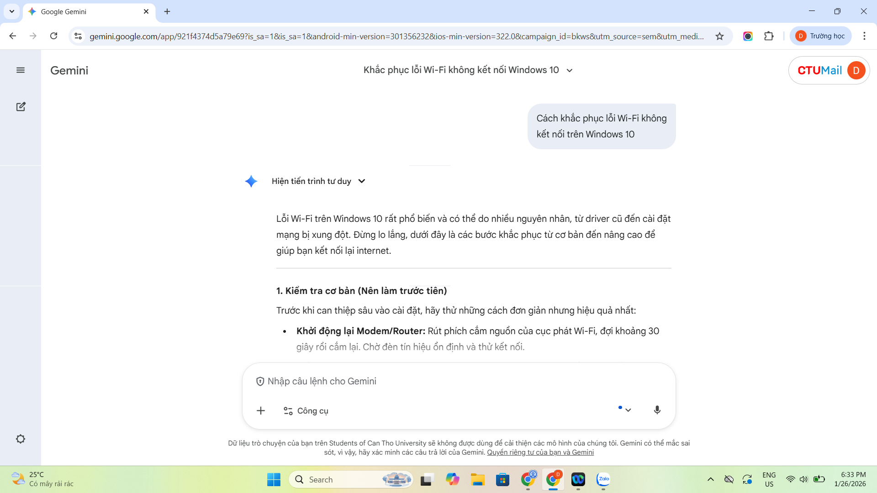
Bước 2: dùng lệnh “ipconfig /release” và “ipconfig /renew”
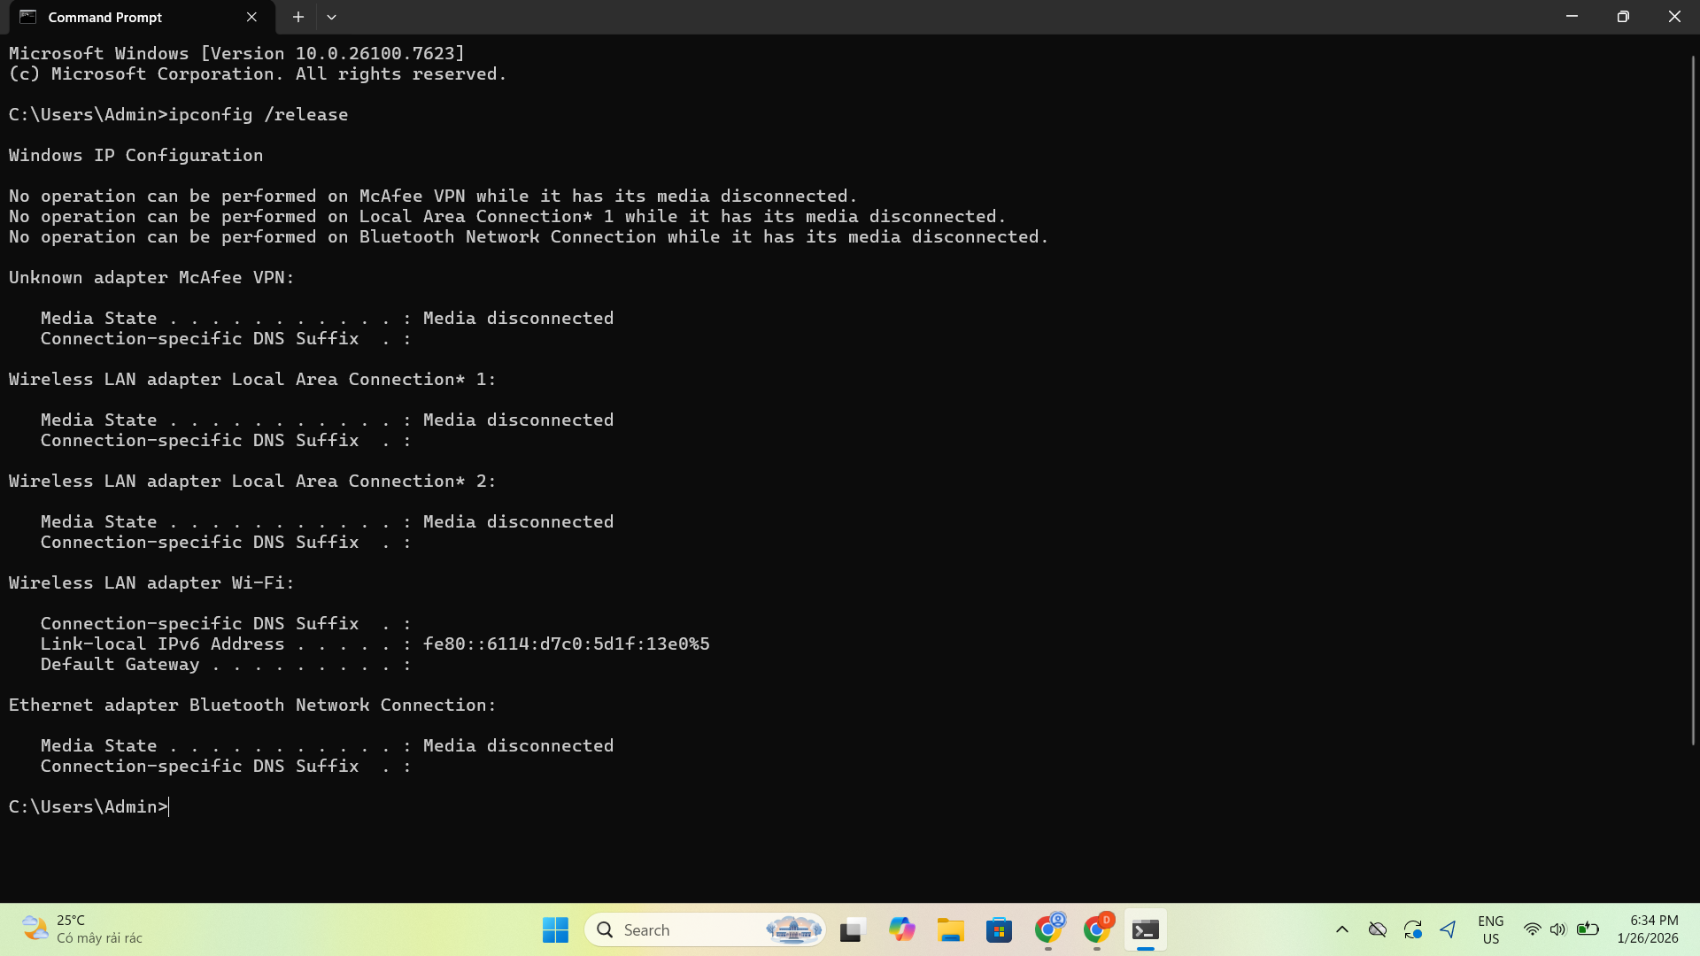
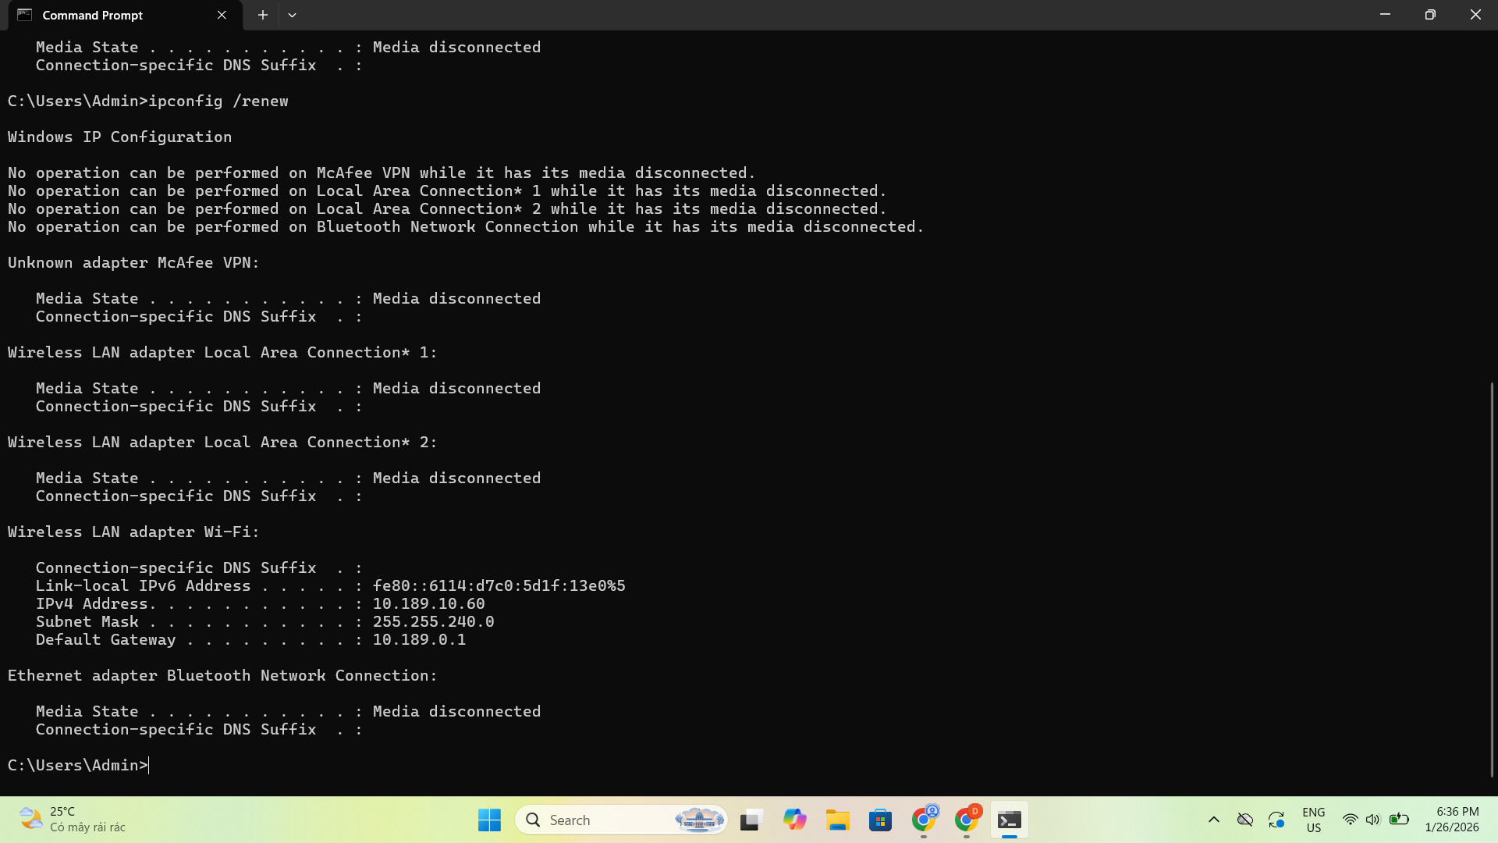
Bước 3: Kiểm tra lại kết nối và thành công
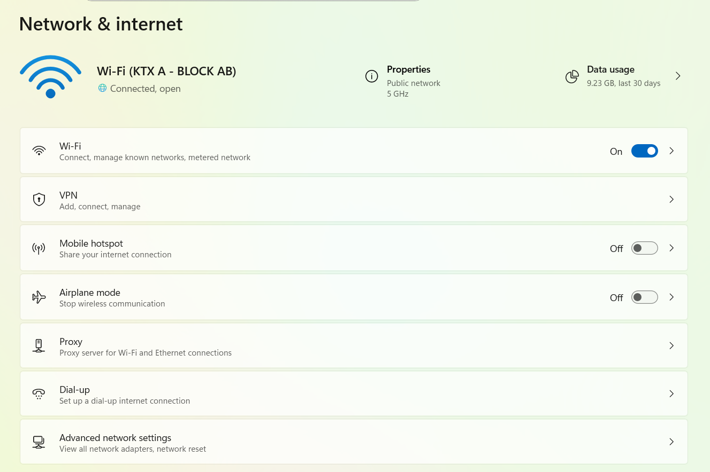

Khi sử dụng Google bard để tìm cách khắc phục sự cố wifi, AI gợi ý kiểm tra driver/ router hoặc dùng các lệnh ipconfig trong COMmand Prompt ( Em chọn sử dụng cách này ). Sau khi dùng và khởi động lại thì Wifi đã kết nối thành công.

